’s-Hertogenbosch
Snellestraat 36-38

Kadastraal : ’s Hertogenbosch, G-2783  Monumentnr. : SOM0486  Huidige functie : winkel-woning | Bouwjaar : XVIB-XVIIA, voorgevel XVIIIB  Architect :  Oorspr.functie : woon-werkhuis

Verbouwingen : 1929, 1996
Archief : Gemeente ’s-Hertogenbosch, afdeling BAM
Datum document: 24-10-2007

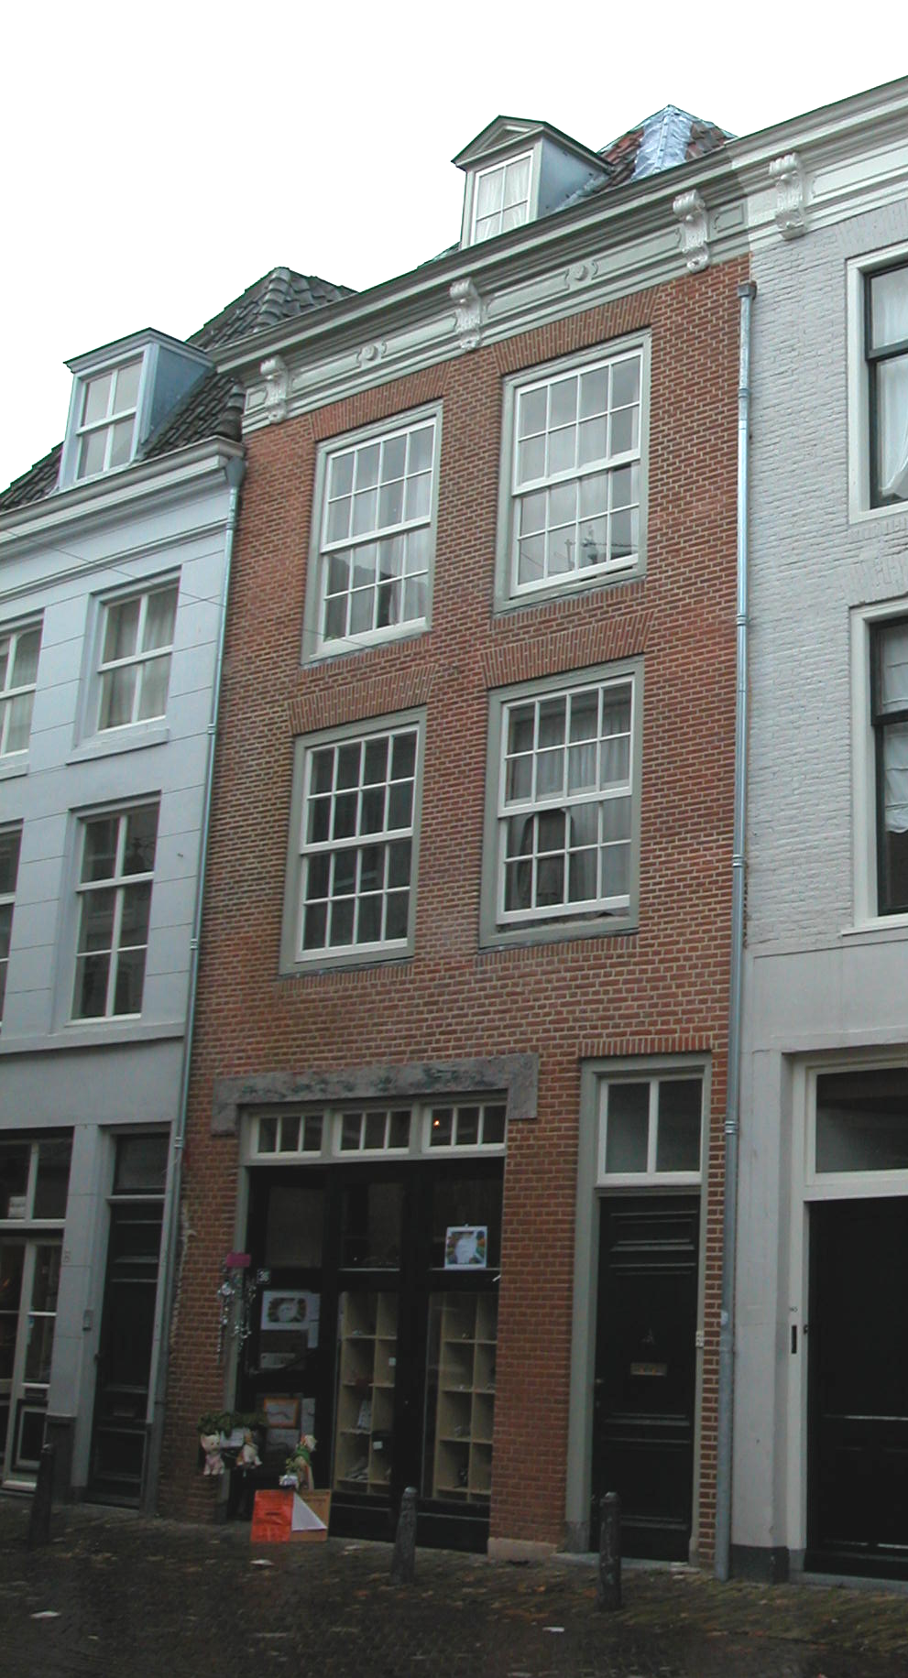

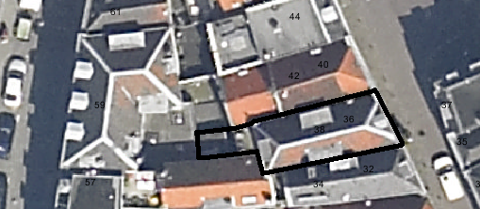
globale aanduiding van het perceel

Context

(Bouw)historie:
Het pand Snellestraat 36-38, oorspronkelijk genaamd “De Vergulde Kluister” heeft vermoedelijk een laatmiddeleeuwse of 17de-eeuwse oorsprong. Het is gebouwd als los achterhuis van bebouwing aan de Postelstraat en is in de tweede helft van de 18de eeuw en in de 19de eeuw meerdere malen verbouwd. Zo werd de voorgevel in het laatste kwart van de 18de eeuw vernieuwd (tegelijk met het rechter buurpand) net als het interieur. Aan deze voorgevel valt af te lezen dat het vermoedelijk ook ooit een geheel is geweest met het rechter buurpand. In de 19de eeuw is het pand opgesplitst in een bedrijfsruimte (begane grond) en een woning met aparte opgang (verdiepingen). In 1929 is de brede garagedeur op de begane grond aangebracht. Midden jaren negentig van de 20ste eeuw is het pand verbouwd. De vensters op de verdiepingen werden terug gebracht naar de 18de-eeuwse situatie en er werden enkele wijzigingen in de indeling doorgevoerd. Tegenwoordig is de begane grond nog steeds in gebruik als winkel en is er een woning op de verdiepingen

Ligging:
Snellestraat 36-38 ligt aan de westelijke zijde van de Snellestraat, in het bouwblok tussen de Snellestraat en de Postelstraat, bijna recht tegenover de Minderbroederstraat. Het perceel strekte zich oorspronkelijk uit tot aan de Postelstraat. Vermoedelijk had de bebouwing op dit perceel aan de Snellestraat de functie van achterhuis. Op de kadastrale kaart uit 1823 heeft het perceel aan de Snellestraat reeds min of meer zijn huidige vorm, maar is ook te zien dat het nog onderdeel is van het perceel aan de Postelstraat.
De Snellestraat loopt langs de voormalige eerste stadsmuur en de plaatselijk overkluisde Binnendieze, die hier destijds de functie van stadsgracht had. De straatnaam ontstond pas in de tweede helft van de 17de eeuw, toen de straat vernoemd werd naar het pand “De Drie Snellenkens” (nr. 32-34).
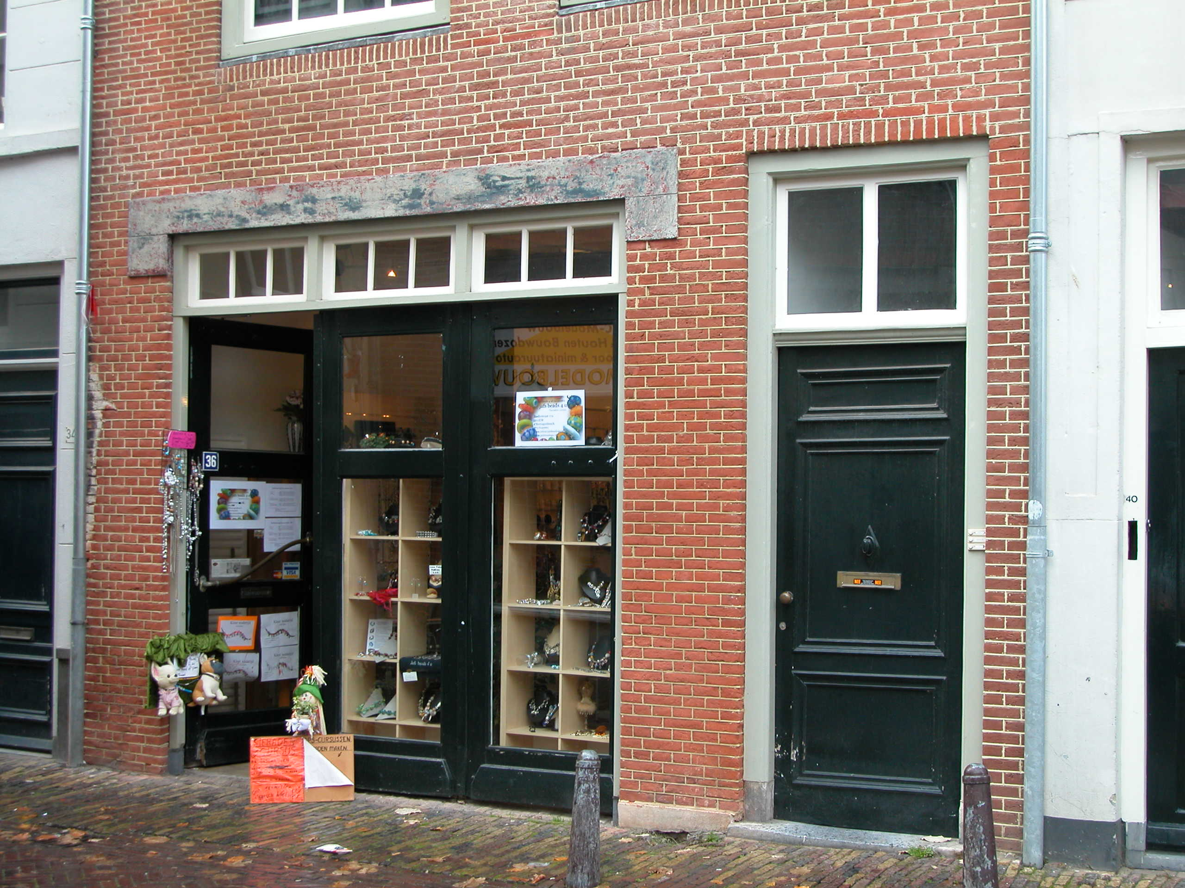

Beschrijving

Algemeen (hoofdvorm, kap):
Het pand bestaat uit een voorhuis met een vast achterhuis. Tegen de achtergevel staat een smal éénlaags aanbouwtje. Het perceel is volledig bebouwd. Het voorhuis omvat een deels onderkelderde (achterste gedeelte) begane grond, twee verdiepingen en een zolderverdieping met een borstwering. Het achterhuis bestaat uit een begane grond, insteekverdieping, twee verdiepingen en een zolderverdieping met borstwering. Onder het achterhuis zit een dichtgestort keldertje. Het geheel wordt gedekt door een zadeldak met voor- en achterdakschild en de nok haaks op de voorgevel. In het voordakschild zit een dakkapel.

Voorgevel:
De twee vensterassen brede voorgevel is opgetrokken in baksteen. Op de begane grond is rechts de ingang tot de woningen op de verdiepingen zichtbaar. De paneeldeur en het bovenlicht met roede dateren nog uit de 19de eeuw. Links hiervan de brede ingang uit 1929 met drie deuren met ramen op de plaats van de panelen. Boven deze deuren een strook met drie 3-ruits bovenlichten. Zowel op de eerste al op de tweede verdieping twee vensters met 16-ruits schuiframen. De kozijnen zijn voorzien van een duivejagersprofilering en hebben toognagels. Onder de vensters is een rollaag zichtbaar en er boven een strekse boog. De gevel wordt afgesloten door een hoofdgestel dat doorloopt over de voorgevel van het rechter buurpand (nr. 40-42) met architraaf, een fries met velden, rozetten en gesneden consoles onder een kroonlijst.

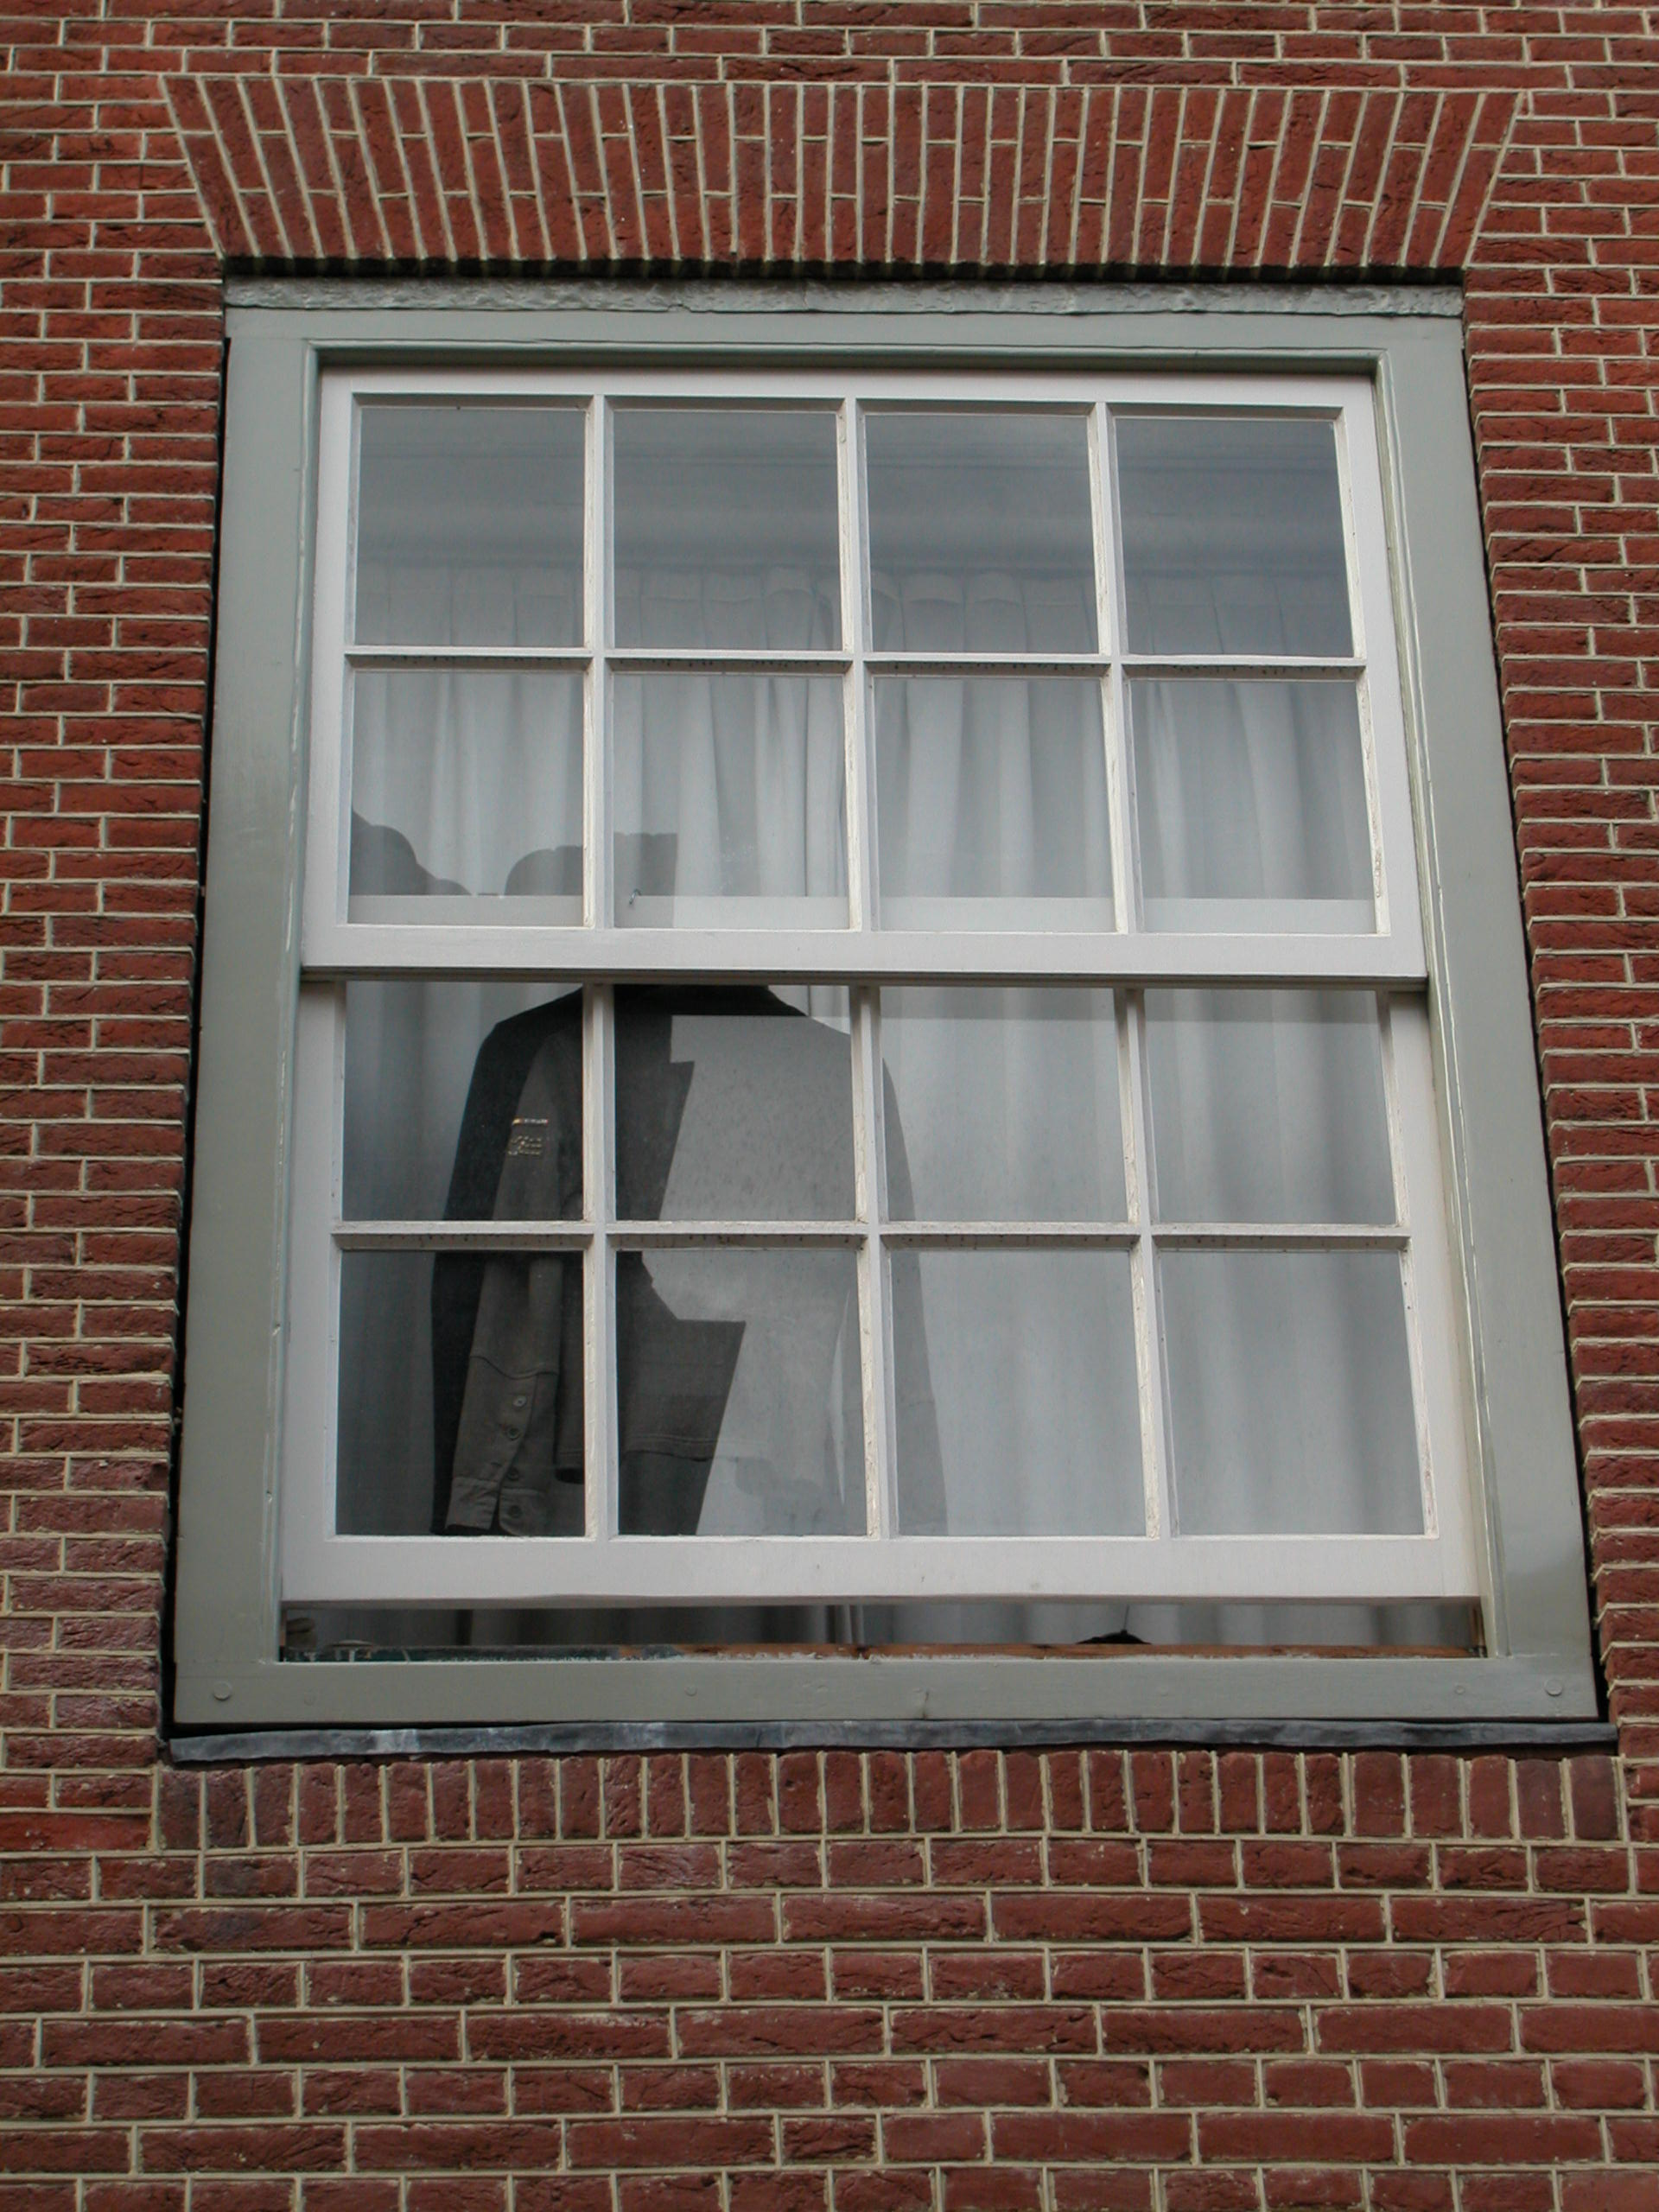

Zijgevels:
Het pand wordt aan beide kanten begrensd door bebouwing.

Achtergevel:
De achtergevel is niet zichtbaar vanuit de openbare ruimte. Op de bouwtekening uit 1990 is deze gevel als volgt weergegeven: In de achtergevel van het éénlaags aanbouwtje zit rechts een ingang met een laag 2-ruits bovenlicht en links hiervan een klein venster met 4-ruits raam. Ter hoogte van de insteekverdieping van het achterhuis zit rechts een venster met 6-ruits schuifraam. Links hiervan een kleiner venster en uiterst links een deur die toegang verschaft tot het platte dak van de uitbouw. Zowel op de eerste als op de tweede verdieping is een vensters met een 6-ruits raam zichtbaar. Rechts van dit venster op de tweede verdieping zit nog een klein venstertje. De gevel wordt recht afgesloten door een daklijst.

Ruimtelijke indeling:
Aan de hand van een beschrijving uit 1990 en de bouwtekening uit 1990 kan er het volgende gezegd worden over de ruimtelijke indeling van het pand: Onder de scheiding tussen het voor- en achterhuis zit een kleine kelder. Hoe en of deze nog toegankelijk is, is niet duidelijk. Rechts op de begane grond bevindt zich een gang met de opgang naar de eerste verdieping. De rest van de begane grond is geheel in gebruik als winkel, net als de insteekverdieping in het achterhuis. De begane grond van het achterhuis ligt iets beneden peil en dus wat lager dan de begane grond van het voorhuis. Door de insteekverdieping ligt de eerste verdiepingsvloer van het achterhuis hoger dan die van het voorhuis. Deze niveauverschillen benadrukken de verdeling in voor- en achterhuis. De dwarsmuur tussen voor- en achterhuis is niet meer aanwezig. Het trappenhuis naar de verdiepingen ligt rechts in het pand. Tegen de linker zijmuur van het achterhuis loopt een rookkanaal ten behoeve van de stookplaats op de insteekverdieping.

Constructies:
In de beschrijving uit 1990 wordt het volgende gezegd over de constructies van het pand: De balklagen in het pand bestaan uit moer- en kinderbalken. Boven de insteekverdieping zijn de 17de-eeuwse moer- en kinderbalken voorzien van betimmeringen met kraalprofiel. De kapconstructie bestaat uit grenen schaarspanten (XVIIId of XIXa). De rechter zijmuur is gemeenschappelijk met het buurpand. Waarschijnlijk geldt dit ook voor de linker zijmuur.

Interieurelementen
In het pand zijn waardevolle interieurelementen aanwezig, zo blijkt uit de beschrijving uit 1990. Van de tweede verdieping naar de zolder is aan de linker zijde een deel van de 17^{de-} of 18de-eeuwse spiltrap bewaard gebleven (gepende treden). Bovendien zijn er in het pand nog twee 18de-eeuwse paneeldeuren aanwezig. Het huidige trappenhuis is eind 19de- vroeg 20ste-eeuws.

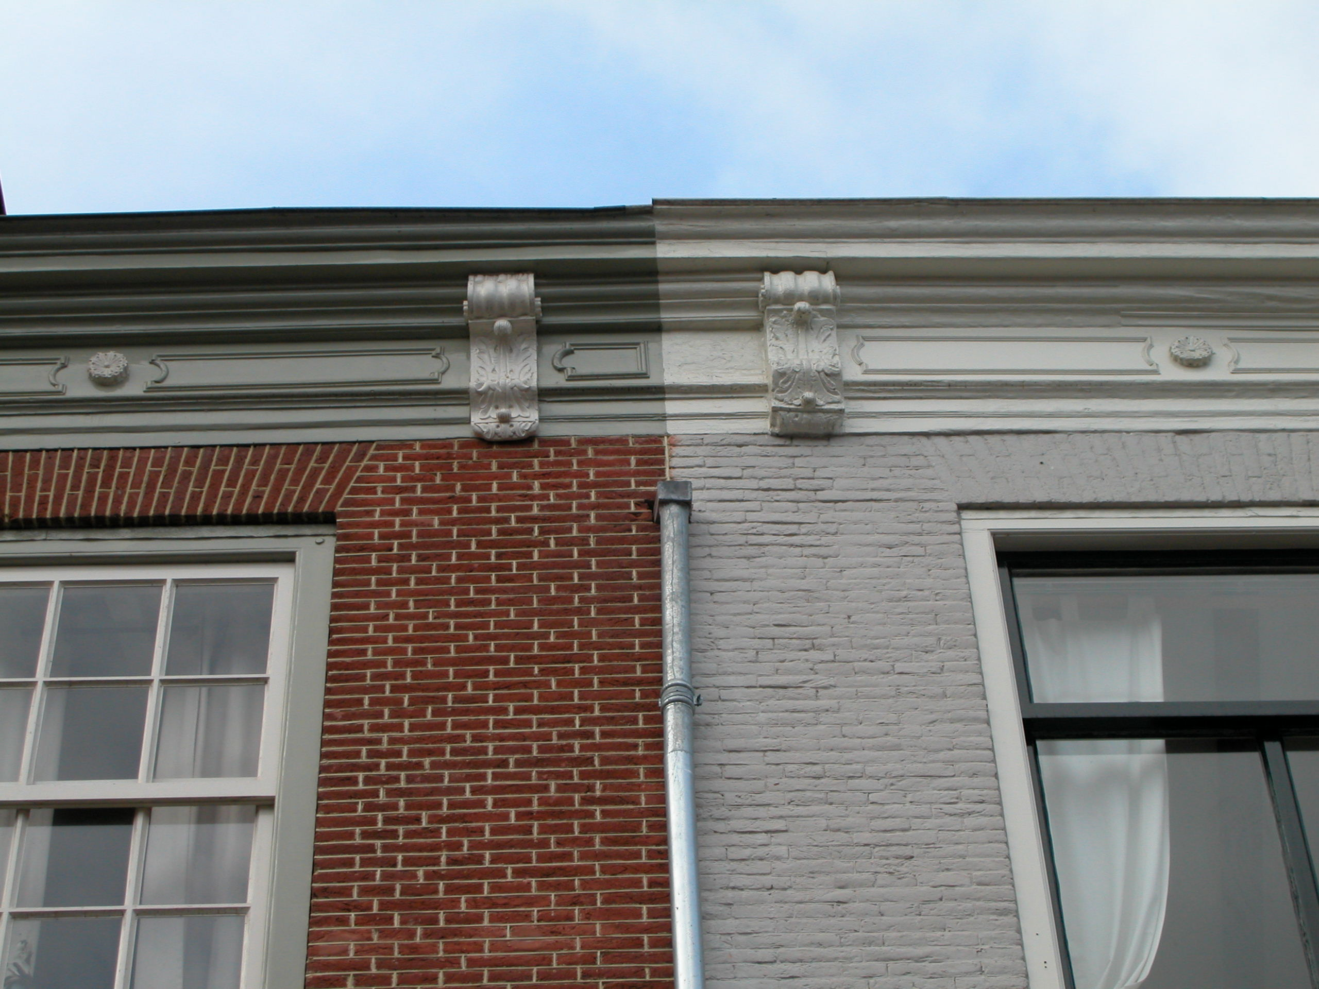

Erf, bijgebouwen, diversen:
Motivering voor plaatsing op de gemeentelijke monumentenlijst

1. Architectonische en stedenbouwkundige waarden
Het pand Snellestraat 36-38 heeft stedenbouwkundige waarde vanwege de samenhang met de historische gebouwde omgeving en de historische verkavelingsstructuur. Het pand ligt net buiten de eerste stadsmuur en in de zichtas van de Minderbroedersstraat. Het perceel liep oorspronkelijk door tot aan de achterliggende Postelstraat. De gevelwanden van de Snellestraat vormen vrijwel in hun geheel een fraai historisch ensemble. Daarnaast valt de gevel op vanwege zijn fraaie 18de-eeuwse vormgeving (schoon metselwerk, vensters en kroonlijst). Het pand heeft dan ook zeker architectonische waarde.

2. Bouw- en/of kunsthistorische waarden
Achter de fraaie 18de-eeuwse gevel gaat een laatmiddeleeuwse of 17de-eeuwse kern schuil. Intern zijn er constructieve onderdelen van deze waardevolle oude kern bewaard gebleven, zoals de samengestelde balklagen. Daarnaast bevat het pand fragmenten van een 17de- of 18de-eeuwse spiltrap en zijn er nog 18de-eeuwse paneeldeuren aanwezig. Het gebouw heeft dan ook een hoge bouwhistorische waarde.

3. Cultuurhistorische waarden
Het gebouw heeft cultuurhistorische waarde als zijnde een in kern 17de-eeuws woon-werkhuis waarin diverse vernieuwingen herkenbaar zijn uit verschillende historische perioden. De 18e-eeuwse lijstgevel, de interieuronderdelen uit dezelfde periode, de indeling uit de 19de eeuw en de wijziging in de pui uit 1929 zijn de meest duidelijk herkenbare elementen die deze verschillende perioden markeren.

Het object Snellestraat 36-38, bestaande uit een laatmiddeleeuws of 17de-eeuws woon-werkhuis met waardevolle 18de-eeuwse lijstgevel en 19de-eeuwse indeling, is op basis van bovenstaande criteria beschermenswaardig als gemeentelijk monument in de gemeente ‘s-Hertogenbosch

